检测报告公开信息表
报告编号 | BPT2023038(ZJCY)
受检单位名称 | 南通艾特克亚克力塑胶板材有限公司
单位地址 | 如东县曹埠工业园兴业路38号
联系人 | 潘顺浩
技术服务项目组人员 | 赵宏飞、沈燕明、张露露
现场调查日期及人员 | 2023.08.13 | 赵宏飞、沈燕明
现场采样检测日期、人员 | 2023.08.15 | 赵宏飞、沈燕明
受检单位陪同人 | 潘晶晶
现场调查照片 | 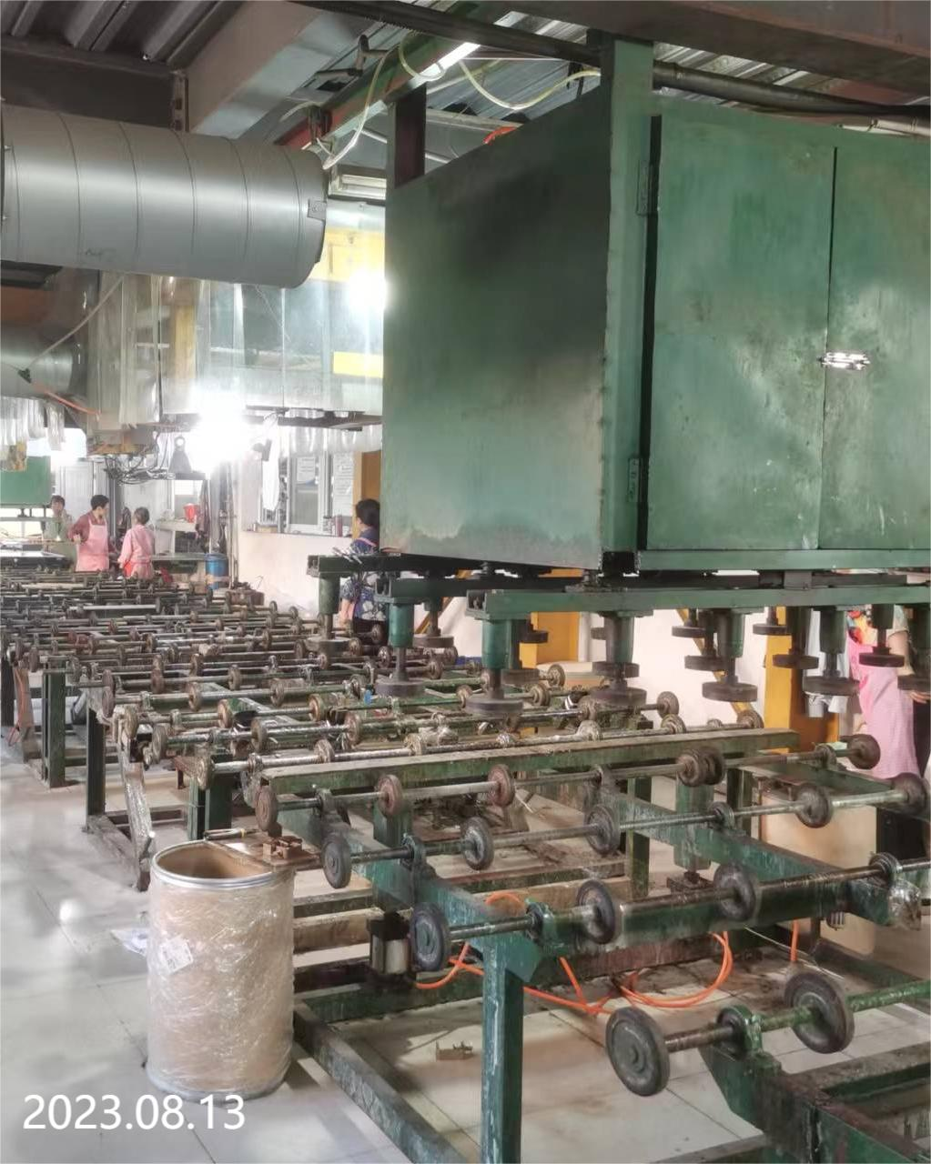 | 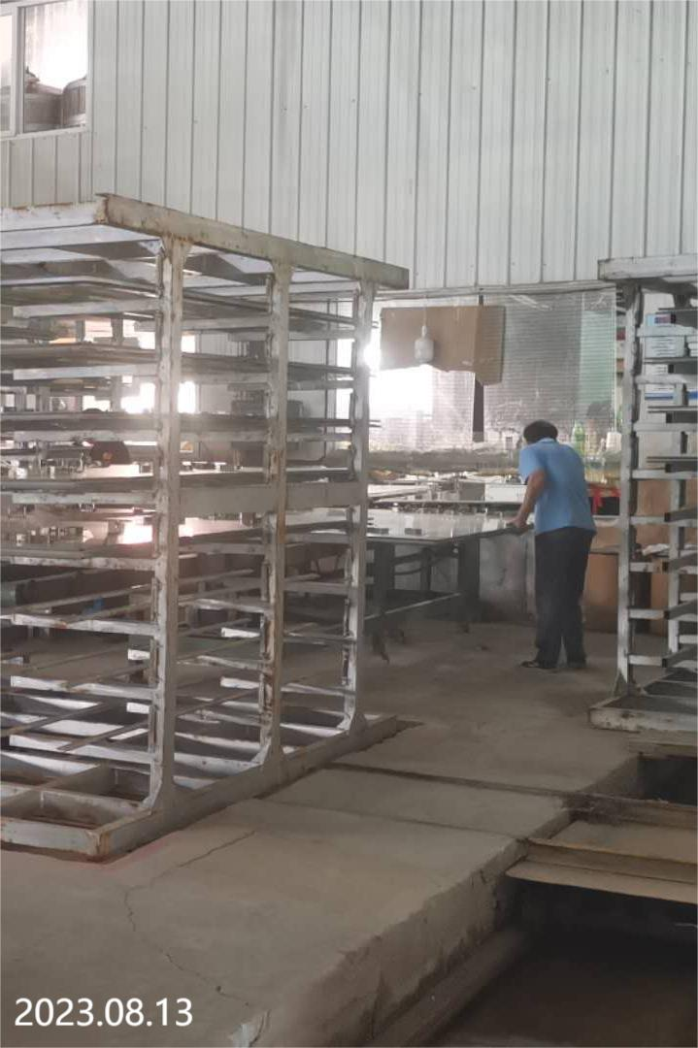
现场采样检测照片 | 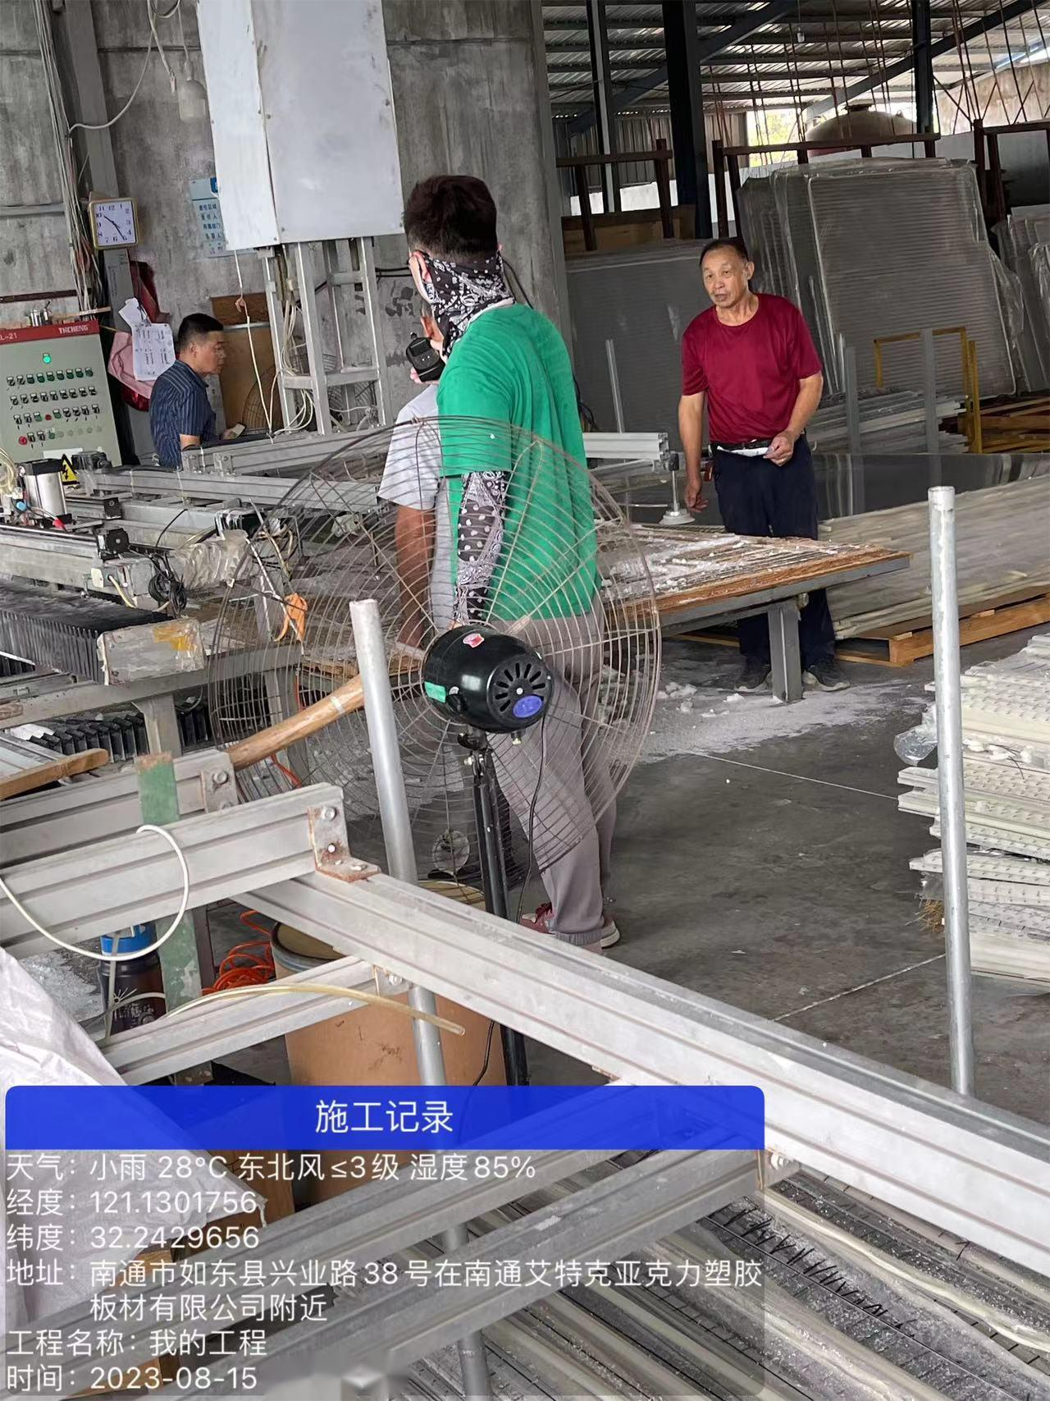 | 